研究生院综合管理系统改版，原系统的账号密码不能登陆改版后的系统，需要使用统一身份认证登陆。
一、账号查询方法如下：
- 2013级MBA以前的学员（含2013级）：登录的账号可在学校主页下方的“服务指南”页面上点击“学生教工统一认证账号查询”（http://portal.scut.edu.cn/cmstar/searchAccount.portal）查询该账号。
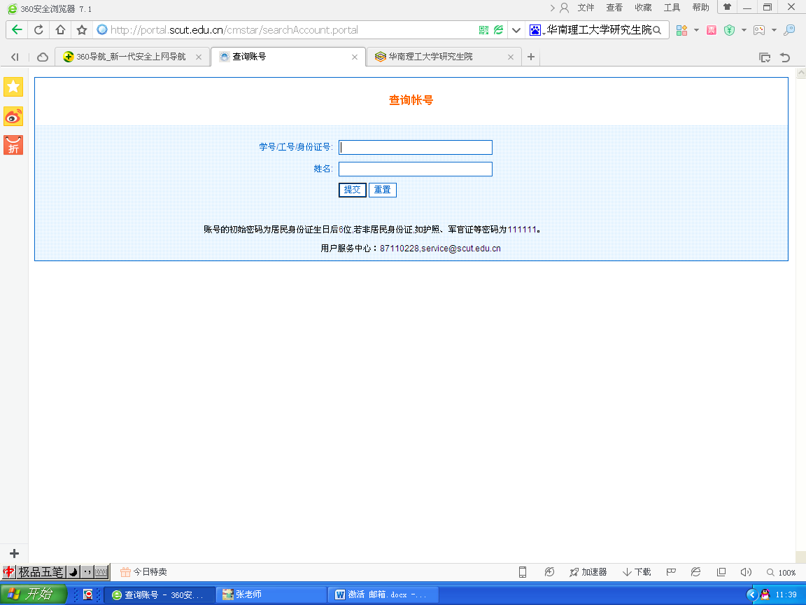
- 2014级、2015级MBA学员：登录的账号：学号，密码：身份证生日的后六位

二、开通的方法如下：
- 办公门户的登录页面可以点击学校主页上方的“办公门户”（http://portal.scut.edu.cn/cmstar/index.portal）。第一次登录办公门户的用户会被要求强制修改密码，新密码复杂度需要为“强”方可保存新密码。
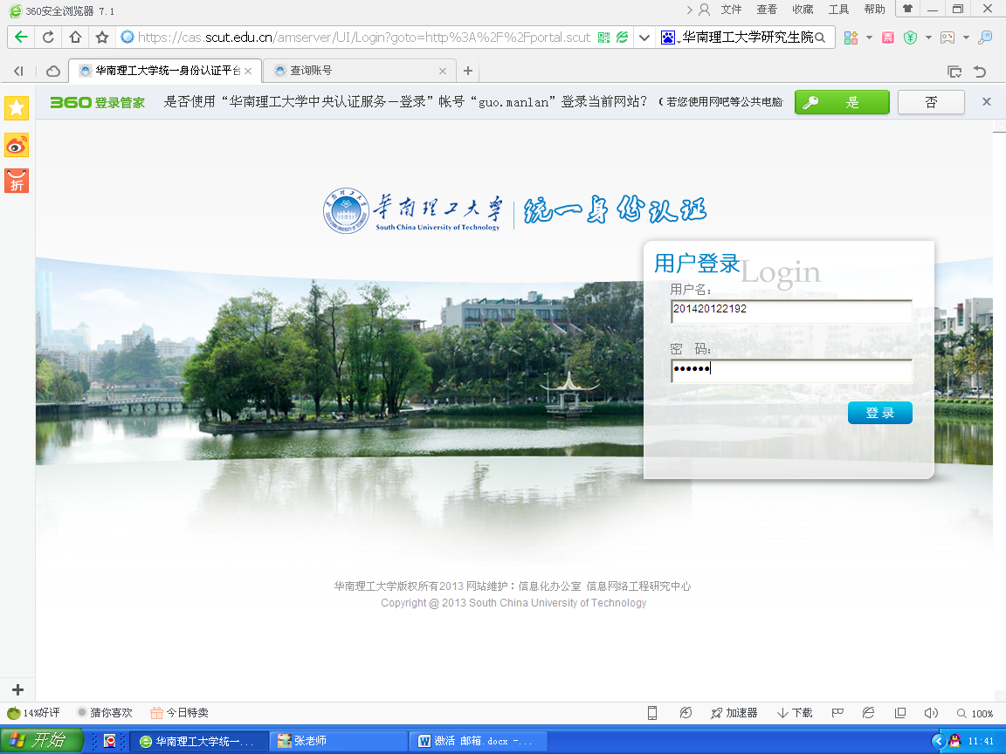
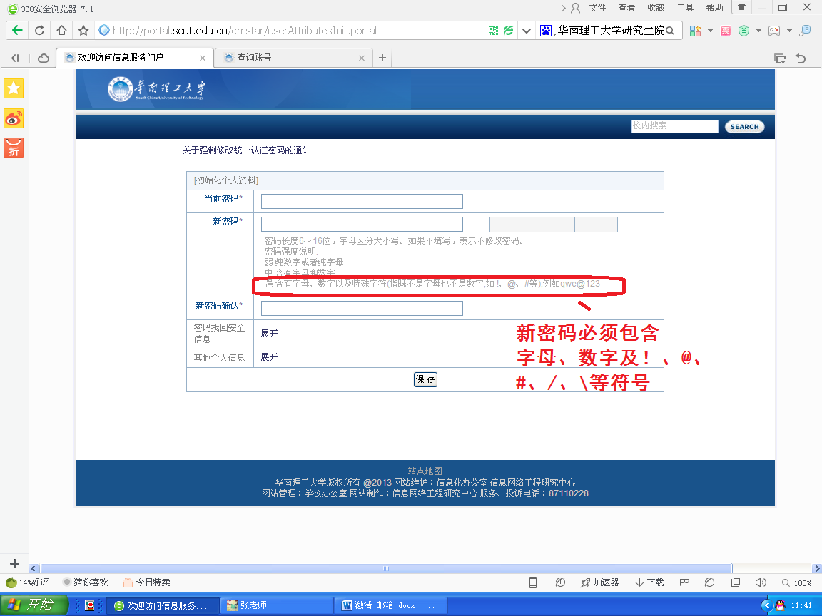
- 进入办公门户后点击“研究生系统”即可进入研究生信息管理系统：
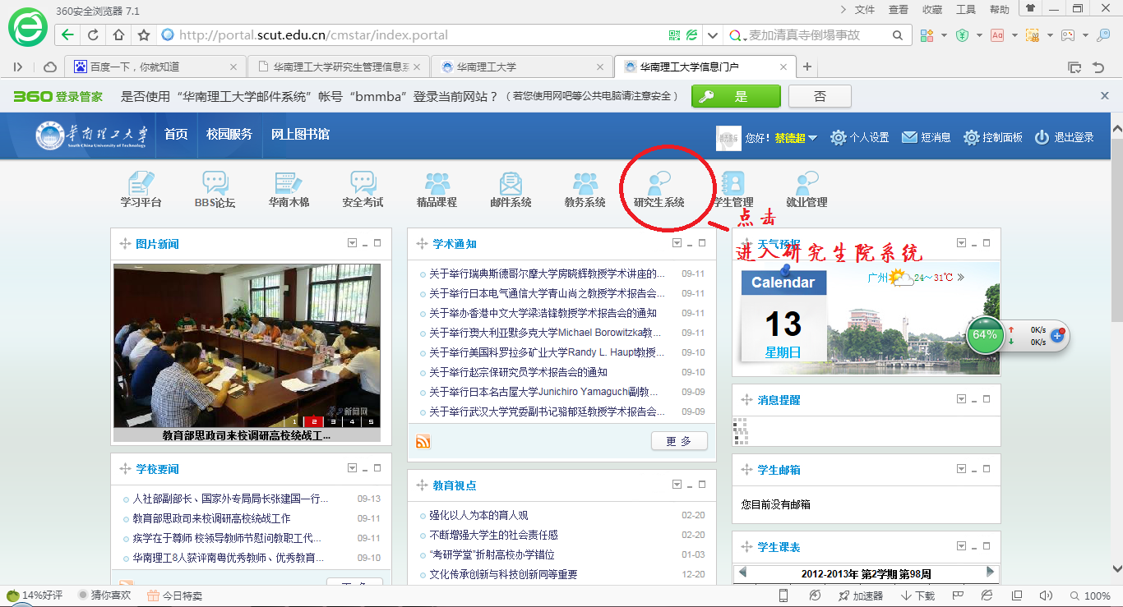
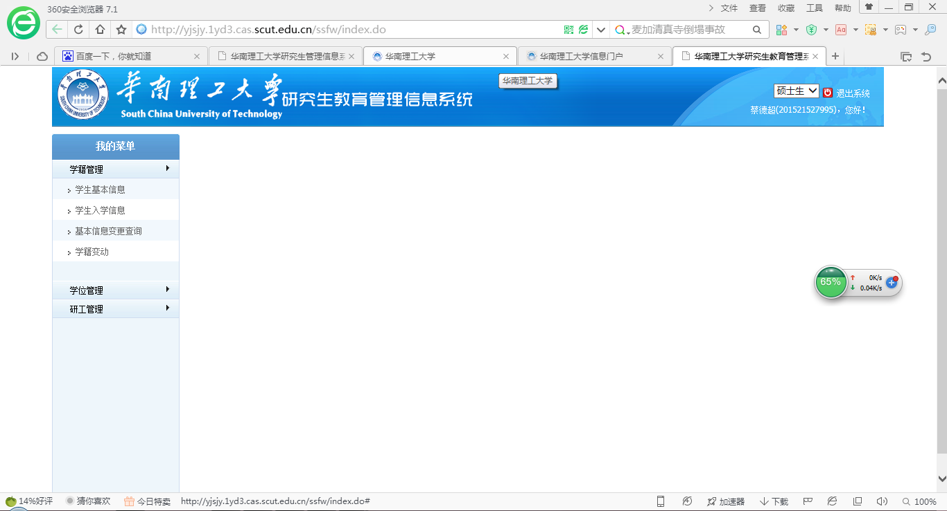

MBA教育中心
2015年9月14日

